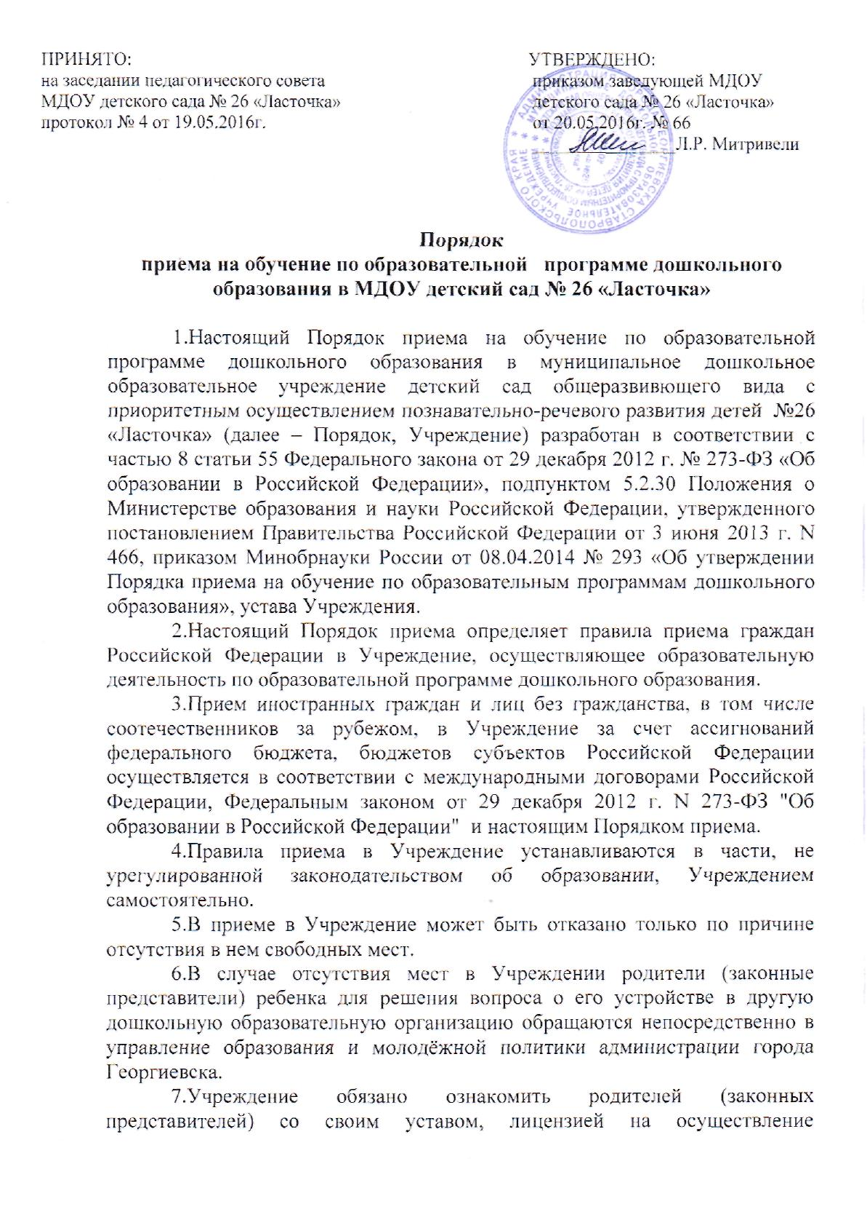
образовательной деятельности, с образовательной программой и другими документами, регламентирующими организацию и осуществление образовательной деятельности, права и обязанности воспитанников.
Копии указанных документов, информация о сроках приема документов размещаются на информационном стенде Учреждения и на официальном сайте Учреждения в сети «Интернет».
8.Прием в Учреждение осуществляется в течение всего календарного года при наличии свободных мест.
9.Документы о приеме подаются в Учреждение.
10.Прием в Учреждение осуществляется по личному заявлению родителя (законного представителя) ребенка при предъявлении оригинала документа, удостоверяющего личность родителя (законного представителя), либо оригинала документа, удостоверяющего личность иностранного гражданина и лица без гражданства в Российской Федерации в соответствии со статьей 10 Федерального закона от 25 июля 2002 г. N 115-ФЗ "О правовом положении иностранных граждан в Российской Федерации".
Учреждение может осуществлять прием заявления в форме электронного документа с использованием информационно-телекоммуникационных сетей общего пользования при наличии определенных условий.
В заявлении родителями (законными представителями) ребенка указываются следующие сведения:
а) фамилия, имя, отчество (последнее - при наличии) ребенка;
б) дата и место рождения ребенка;
в) фамилия, имя, отчество (последнее - при наличии) родителей (законных представителей) ребенка;
г) адрес места жительства ребенка, его родителей (законных представителей);
д) контактные телефоны родителей (законных представителей) ребенка.
Примерная форма заявления размещается Учреждением на информационном стенде и на официальном сайте Учреждения в сети «Интернет».
Прием детей, поступающих в Учреждение, осуществляется на основании медицинского заключения.
Родители (законные представители) для зачисления ребенка в Учреждение дополнительно предъявляют оригинал свидетельства о рождении ребенка или документ, подтверждающий родство заявителя (или законность представления прав ребенка), свидетельство о регистрации ребенка по месту жительства или по месту пребывания на закрепленной территории или документ, содержащий сведения о регистрации ребенка по месту жительства или по месту пребывания.
Родители (законные представители) детей, являющихся иностранными гражданами или лицами без гражданства, дополнительно предъявляют документ, подтверждающий родство заявителя (или законность представления прав ребенка), и документ, подтверждающий право заявителя на пребывание в Российской Федерации.
Иностранные граждане и лица без гражданства все документы представляют на русском языке или вместе с заверенным в установленном порядке переводом на русский язык.
Копии предъявляемых при приеме документов хранятся в Учреждении на время обучения ребенка, до прекращения образовательных отношений.
11.Требование представления иных документов для приема детей в Учреждение в части, не урегулированной законодательством об образовании, не допускается.
12.Факт ознакомления родителей (законных представителей) ребенка, в том числе через информационные системы общего пользования, с лицензией на осуществление образовательной деятельности, уставом образовательной организации фиксируется в заявлении о приеме или договоре об образовании и заверяется личной подписью родителей (законных представителей) ребенка.
Подписью родителей (законных представителей) ребенка фиксируется также согласие на обработку их персональных данных, персональных данных ребенка и согласие на медицинское сопровождение в порядке, установленном законодательством Российской Федерации.
13.Родители (законные представители) ребенка могут направить заявление о приеме в Учреждение почтовым сообщением с уведомлением о вручении посредством официального сайта учредителя Учреждения в информационно-телекоммуникационной сети "Интернет", федеральной государственной информационной системы "Единый портал государственных и муниципальных услуг (функций)" в порядке предоставления государственной услуги в соответствии с пунктом 7 настоящего Порядка.
Оригинал паспорта или иного документа, удостоверяющего личность родителей (законных представителей), и другие документы в соответствии с пунктом 10 настоящего Порядка приема предъявляются заведующей Учреждения или уполномоченному им должностному лицу в сроки, определяемые учредителем Учреждения, до начала посещения ребенком Учреждения.
14.Заявление о приеме в Учреждение и прилагаемые к нему документы, представленные родителями (законными представителями) детей, регистрируются заведующей Учреждения или уполномоченным ей должностным лицом, ответственным за прием документов, в журнале приема заявлений о приеме в Учреждение. После регистрации заявления родителям (законным представителям) детей выдается расписка в получении документов, содержащая информацию о регистрационном номере заявления о приеме ребенка в Учреждение, перечне представленных документов. Расписка заверяется подписью заведующей Учреждения и печатью.
15.Дети, родители (законные представители) которых не представили необходимые для приема документы в соответствии с пунктом 10 настоящего Порядка приема, остаются на учете детей, нуждающихся в предоставлении места в Учреждение. Место в Учреждение ребенку предоставляется при освобождении мест в соответствующей возрастной группе в течение года.
16.После приема документов, указанных в пункте 10 настоящего Порядка приема, Учреждение заключает договор об образовании по образовательной программе дошкольного образования (далее - договор) с родителями (законными представителями) ребенка.
17.Заведующая Учреждения издает приказ о зачислении ребенка в Учреждение в течение трех рабочих дней после заключения договора.
После издания приказа ребенок снимается с учета детей, нуждающихся в предоставлении места в Учреждении, в порядке предоставления государственной услуги в соответствии с пунктом 9 настоящего Порядка приема.
18.На каждого ребенка, зачисленного в Учреждение, заводится личное дело, в котором хранятся все сданные документы до прекращения образовательных отношений и возвращаются родителям (законным представителям).

